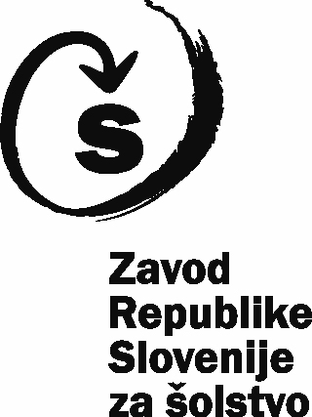
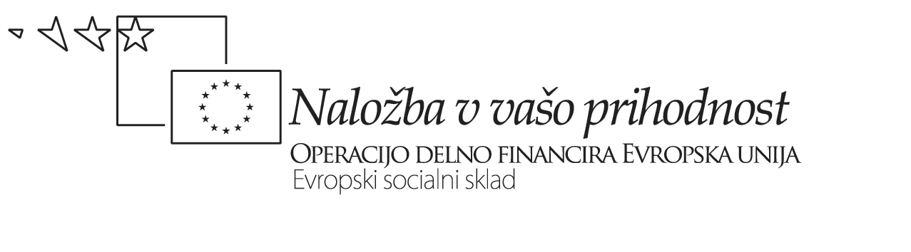
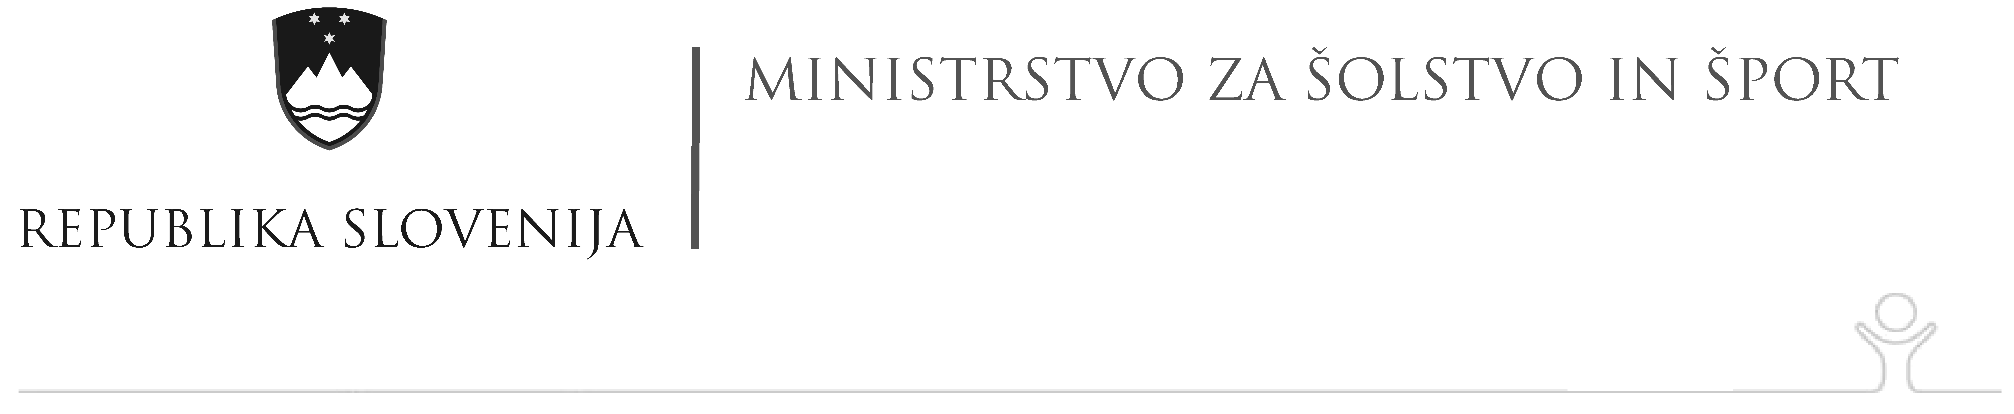

CELOVEC

Celovec, koroško glavno mesto, deželno politično in upravno, kulturno in gospodarsko središče. Okoli 80 tisoč prebivalcev šteje. Z nadmorsko višino 450m se razprostira ob vznožju 584m visoke Križne gore.

Po nekaterih virih je bil Celovec prvič omenjen konec 12. stol.. tedaj je namreč vojvoda Ulrik II. govoril v neki listini o Chlegenuurtu – kot o trgu. Sorazmerno kmalu zatem, 1279. leta, pa ga še omenjajo kot mesto, čeprav je štelo le nekaj ulic, Župnijski in Stari trg.

Med šestimi gimnazijami je tudi slovenska, ustanovljena leta 1975, ki jo obiskuje zadnja leta povprečno nad 430 dijakov in, ki je dala doslej okoli 400 maturantov.

Operacijo delno financira Evropska unija iz Evropskega socialnega sklada ter Ministrstvo za šolstvo in šport. Operacija se izvaja v okviru Operativnega programa razvoja človeških virov v obdobju 2007-2013, razvojne prioritete: Razvoj človeških virov in vseživljenjsko učenje; prednostne usmeritve: Izboljšanje kakovosti in učinkovitosti sistemov izobraževanja in usposabljanja.

